Степанкова К.С.,
инструктор по физической культуре.

«3D физкультура в жизни дошкольников».

Новый, абсолютно современный тип физически развивающего пространства для дошкольников направлен на формирование интереса к своему личному здоровью, на совершенствование всех видов движений и развитие физических качеств. Еще не совсем взрослый ребенок учится богатству и разнообразию активной двигательной деятельности. Дошкольник впитывает полученную информацию и формирует правильное эмоциональное отношение к своим действиям и созданным условиям. Ребенок приобретает свой личный опыт, находясь в тесном контакте с другими.
Впервые такой подход к физкультуре был представлен в интересной книге С.В. Реутского «Физкультура про другое, зато для всех и обо всём, от простого к сложному…». Книга Дианы Егоровой-Ракитской раскрывает эту практику в наглядных картинах занятий с дошкольниками на протяжении всего учебного года.
Задачи 3D физкультуры:
- сохранение и укрепление здоровья детей;
- формирование привычки к здоровому образу жизни;
- формирование двигательных навыков и умений;
- развитие психофизических качеств (быстрота, сила, выносливость, гибкость, ловкость);
- развитие двигательных способностей (функции равновесия, координации своих движений);
- профилактика нарушений опорно-двигательного аппарата;
- формирование потребности в ежедневной двигательной деятельности;
- развитие внимания, сосредоточенности, организованности, воображения, фантазии, умения управлять своими поступками, чувствами.
Таким образом, происходит физическая подготовка ребенка в содействии с его умственными способностями. Развиваются физические качества дошкольников посредством спортивно-оздоровительной деятельности, повышается уровень физической подготовленности ребенка, а разнообразные и увлекательные занятия вместе, таким образом, способствуют их эмоциональному подъему.
Многие механизмы развития детского организма заложены самой природой. Свобода в движении, игровой подход, единый принцип развития — объединяя разум и тело, - это то, что характеризует 3D физкультуру.
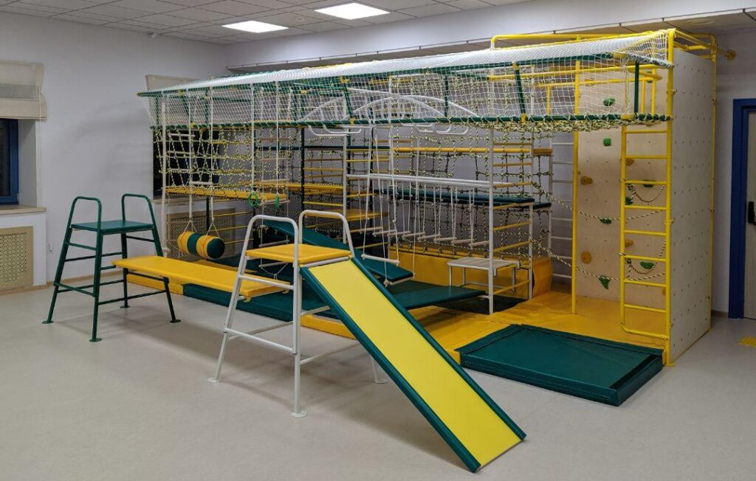
В сложно организованном пространстве дошкольник учится многому, созданы условия для всестороннего развития личности ребенка. Характерной особенностью является то, спортивные комплексы такого плана учитывают потребности ребенка, он учится думать и принимать решения в многомерном пространстве…Формировать эту сторону необходимо еще с детского сада.
Физкультурные комплексы представляет собой сложноорганизованное и многоуровневое развивающее пространство из досок, лестниц, лабиринтов, горок, и т.д., в которое ребенку хочется войти и самостоятельно двигаться – играть, путешествовать, преодолевать препятствия. Такое пространство можно перестраивать, оно дает простор для детского конструирования, фантазии и игры, легко превращаясь то в космический корабль, то в крепость, то в горы.
Сегодня нет просто физической нагрузки, где происходит совершенствование физических способностей. Сегодня многие педагоги, инструкторы по физической культуре, тренеры, да и сами родители стараются развивать ребенка одновременно в двигательном, эмоциональном и интеллектуальном направлениях.
Много пространства для детей на сегодня создано искусственно. А особые физкультурные комплексы в зале, на улице, дома позволяют сделать жизнь дошкольника необычной, у ребенка появляется способность самосовершенствоваться, учиться новому, приобретаются навыки самоорганизации и коллективного действия. Дынный тип физически развивающего пространства позволяет выйти за рамки занятия!

